MICP 软著材料汇编
说明文档与运行截图
软件全称 | MICP-椰壳纤维协同固化砂土性能分析与预测系统
软件简称 | MICP 固化砂土分析预测系统
版本号 | V1.0
材料类型 | 说明文档与运行截图
整理日期 | 2026-06-23

MICP 软著材料清单

已完成材料
- 设计说明书.md
- 流程图.md
- 测试用例.md
- 截图说明.md
- 部署说明.md
- 截图资产/01-首页.png 至 截图资产/15-报告导出.png

本次补充状态
- 已生成 15 张运行截图，覆盖首页、登录、项目管理、参数录入、批量导入、历史样本、模型训练、性能预测、敏感性分析、统计分析、图表可视化和报告导出。
- 已补充每张截图对应的说明文字，可直接放入软著申报材料。
- 截图生成环境为完整系统模式 http://127.0.0.1:9000，截图格式为 PNG。

建议继续补充
- 软件功能说明书
- 数据库设计图
- 关键源程序清单
- 软件测试报告
- 用户操作手册
- 运行环境说明
- 软件名称、版本号、开发完成日期、首次发表状态、权利取得方式等登记表基础信息

提交建议顺序
- 软件基础信息表
- 设计说明书
- 功能流程图
- 测试用例与测试说明
- 运行截图与截图文字说明
- 源代码节选与关键模块说明
- 部署说明与运行环境说明

基础信息建议
- 软件全称：MICP-椰壳纤维协同固化砂土性能分析与预测系统
- 软件简称：MICP 固化砂土分析预测系统
- 版本号：V1.0
- 软件类型：工程试验数据分析与性能预测软件
- 运行方式：浏览器访问的前后端一体化应用，也支持离线前端工作台模式
- 主要功能：用户与项目管理、试验参数管理、历史样本管理、模型训练、固化性能预测、敏感性分析、统计分析、图表可视化、报告生成与导出
- 开发完成日期：请按实际完成日期填写
- 首次发表状态：请按实际发表情况填写

MICP 软件基础信息与功能说明

软件基础信息
- 软件全称：MICP-椰壳纤维协同固化砂土性能分析与预测系统
- 软件简称：MICP 固化砂土分析预测系统
- 版本号：V1.0
- 软件类型：工程试验数据分析与性能预测软件
- 运行方式：浏览器访问的前后端一体化应用，支持本地离线前端工作台模式
- 适用对象：岩土工程、土体固化、MICP 试验研究和工程数据归档相关人员
- 材料整理日期：2026-06-23

软件功能说明
本软件面向椰壳纤维协同 MICP 固化砂土试验场景，围绕试验参数录入、历史样本管理、模型训练、性能预测、统计分析、结果可视化和报告生成构建完整工作流程。系统支持用户登录和项目空间管理，可将不同课题、试验批次或工程项目的数据进行隔离保存。

1. 用户与项目管理
系统提供用户注册、登录、退出、项目创建、项目切换和项目刷新功能。登录后用户可创建独立项目空间，并在项目维度下管理试验方案、历史样本和模型结果，便于多人协作和数据归档。

2. 试验参数管理
系统支持录入砂土干密度、椰壳纤维掺量、菌液用量、菌落 OD 值、固化温度、固化剂用量、固定液用量和固化次数等参数。用户可保存单组试验方案、保存常用参数模板、应用已有模板，并可通过 CSV 文件批量导入参数方案。

3. 历史样本管理
系统支持导入历史试验样本数据，并以表格形式展示样本编号、无侧限抗压强度、固化后干密度、碳酸钙含量等关键指标。历史样本可用于模型训练、预测校准、统计分析和报告生成。

4. 模型训练与性能预测
系统可基于历史样本训练集成模型和 BP 风格模型，并对选定参数方案输出固化性能预测结果。预测指标包括无侧限抗压强度、固化后干密度、浸水崩解率、渗透系数、内摩擦角、黏聚力和碳酸钙含量。

5. 参数敏感性与方案优选
系统可分析各试验参数对预测结果的影响权重，生成参数敏感性排序。用户还可对多组方案进行综合评分和排序，用于辅助确定优先验证或推荐采用的固化参数组合。

6. 统计分析
系统可对历史样本执行描述统计、异常值检测、变异系数分析和单因素方差分析，帮助用户从试验数据中识别离散程度、异常样本和主要差异来源。

7. 可视化分析
系统支持参数-性能关系曲线、对比柱状图、箱线图和热力图等可视化形式。用户可选择不同 X 轴参数、Y 轴指标和图表类型，直观观察参数变化对固化性能的影响。

8. 报告生成与导出
系统可自动汇总参数配置、预测结果、敏感性分析、统计分析和结论建议，生成标准化报告预览，并支持导出为可归档文档。该功能用于科研记录、工程报告和软著材料展示。

软件技术特点
- 采用 Flask 后端服务统一托管页面和 API。
- 使用 SQLite 存储用户、项目、试验方案、样本数据和模型信息。
- 集成 scikit-learn 模型能力，支持集成模型和 BP 风格模型训练。
- 前端提供离线可运行工作台，便于无服务器环境下演示核心功能。
- 运行截图与说明文档已按软著材料顺序整理，便于登记材料归档。

MICP-椰壳纤维协同固化砂土性能分析与预测系统 V1.0 设计说明书

1. 软件概述

1.1 研究背景
MICP（微生物诱导碳酸钙沉淀）技术可通过生物矿化作用改善砂土结构，椰壳纤维作为天然加筋材料可提升材料韧性与抗裂性。本系统面向 MICP 与椰壳纤维协同固化砂土的科研实验场景，解决试验参数管理分散、数据处理效率低、预测分析依赖人工经验、报告归档标准化不足等问题。

1.2 研发目的
- 建立统一的试验参数管理与复用平台
- 基于历史数据实现固化性能预测与灵敏度分析
- 自动完成统计分析、异常值剔除、可视化展示和标准化报告生成
- 为软著申报、科研论文与工程归档提供完整的软件成果载体

1.3 适用范围
- MICP-纤维固化砂土试验研究
- 岩土工程材料性能分析
- 教学科研辅助与项目档案管理

2. 总体架构
系统采用“前端工作台 + Python 后端服务 + SQLite 数据库 + 可训练模型模块”的分层结构。

2.1 架构分层
- 表现层
前端使用 HTML/CSS/JavaScript 构建单页工作台，提供参数录入、图表展示、结果预览与报告导出。
- 服务层
后端基于 Python 标准库 HTTP 服务实现 REST API，对外提供方案管理、数据集管理、模型训练、性能预测、统计分析、报告生成等接口。
- 数据层
使用 SQLite 保存试验方案、历史样本和训练后的模型参数，支持后续扩展为 MySQL/PostgreSQL。
- 算法层
提供集成预测模型和 BP 风格神经网络模型的训练与推理接口，并输出参数敏感性分析结果。

2.2 模块关系
- 试验参数管理模块负责向数据层写入方案数据，并向预测模块提供输入
- 数据处理模块负责清洗、统计与分析历史样本，并为模型训练提供基础数据
- 性能预测模块负责输出 UCS、干密度、崩解率等核心指标
- 可视化模块基于方案数据与历史样本生成图表
- 报告生成模块整合所有模块输出，生成标准化分析文档

3. 功能详细设计

3.1 试验参数管理模块

输入
- 砂土干密度
- 椰壳纤维掺量
- 菌液用量
- 菌落 OD 值
- 固化温度
- 固化剂用量
- 固定液用量
- 固化次数

功能
- 单组参数录入与范围校验
- 参数模板保存与复用
- 批量 CSV 导入与参数表导出
- 方案持久化存储

输出
- 试验方案记录
- 参数模板
- 可导出的配置表

3.2 固化性能预测模块

输入
- 试验参数方案
- 历史样本数据集
- 已训练模型参数

功能
- 集成模型预测
- BP 风格神经网络预测
- 参数敏感性分析
- 多方案综合评分与推荐

输出
- 无侧限抗压强度
- 固化后干密度
- 浸水崩解率
- 渗透系数
- 内摩擦角
- 黏聚力
- 碳酸钙含量

3.3 试验数据处理模块

功能
- 导入历史样本
- 计算均值、标准差、变异系数
- 使用 IQR 规则执行异常值检测
- 进行单因素方差分析，评估纤维掺量对 UCS 的影响显著性

3.4 可视化模块

图表类型
- 参数-性能关系曲线
- 样本均值柱状图
- 箱线图
- 参数/指标相关性热力图

3.5 报告生成模块

内容组成
- 参数配置摘要
- 性能预测结果
- 敏感性排序
- 数据处理与统计分析结果
- 最优方案推荐

输出形式
- .doc 文档导出
- 浏览器打印为 PDF

4. 数据库设计

4.1 schemes 表
- scheme_name：方案名称，主键
- payload：方案 JSON 数据

4.2 dataset 表
- sample_id：样本编号，主键
- payload：样本 JSON 数据

4.3 model_store 表
- model_name：模型名称，主键
- payload：训练后模型参数

5. 关键流程

5.1 性能预测流程
- 用户录入或选择试验方案
- 前端调用预测接口
- 后端读取历史样本与已训练模型
- 算法模块执行推理并生成敏感性结果
- 前端展示预测指标和影响因素排序

5.2 模型训练流程
- 用户导入历史样本数据
- 后端执行集成模型与 BP 风格模型训练
- 模型参数写入 model_store
- 后续预测接口优先使用已训练模型

5.3 报告生成流程
- 汇总方案、预测、统计分析与推荐结果
- 生成标准化 HTML 报告
- 导出为 .doc 或打印为 PDF

6. 升级方向说明

6.1 正式系统方向
- 增加用户登录、权限控制、项目空间管理
- 将 SQLite 替换为关系型数据库
- 将后端重构为 FastAPI 或 Django 架构

6.2 真实机器学习方向
- 引入 scikit-learn、numpy、pandas
- 增加随机森林回归、MLPRegressor、交叉验证与模型评估
- 支持模型版本管理和训练指标记录

6.3 软著材料方向
- 输出流程图、模块图、数据库设计图
- 补充测试用例、运行截图、源程序说明
- 形成完整申请材料包

7. 申报材料关联文件
- 流程图文件：/Users/xin/Documents/micp/docs/流程图.md
- 测试用例文件：/Users/xin/Documents/micp/docs/测试用例.md
- 截图说明文件：/Users/xin/Documents/micp/docs/截图说明.md
- 材料清单文件：/Users/xin/Documents/micp/docs/软著材料清单.md

MICP 系统流程图

1. 总体业务流程
flowchart TD
A["用户登录 / 进入默认项目"] --> B["创建或选择项目"]
B --> C["录入试验参数 / 导入历史样本"]
C --> D["数据入库(SQLite)"]
D --> E["训练随机森林与BP神经网络"]
E --> F["执行性能预测"]
D --> G["执行统计分析"]
F --> H["生成可视化结果"]
G --> H
H --> I["汇总生成分析报告"]
I --> J["导出 Word / PDF / 归档"]

2. 模型训练流程
flowchart TD
A["读取项目历史样本"] --> B["构造特征矩阵 X 与目标矩阵 Y"]
B --> C["训练 RandomForest 多输出回归器"]
B --> D["训练 StandardScaler + MLPRegressor 管道"]
C --> E["计算 R2 / RMSE"]
D --> E
E --> F["序列化模型(Joblib+Base64)"]
F --> G["写入 model_store"]

3. 预测分析流程
flowchart TD
A["选择方案"] --> B["选择模型(ensemble / bp)"]
B --> C["从 model_store 读取模型"]
C --> D["输入参数推理得到 7 项指标"]
D --> E["执行敏感性分析"]
E --> F["输出预测结果与影响因素排序"]

4. 用户与项目管理流程
flowchart TD
A["用户注册"] --> B["密码哈希存储"]
C["用户登录"] --> D["签发 Bearer Token"]
D --> E["读取项目列表"]
E --> F["创建项目 / 切换项目"]
F --> G["项目内管理方案、数据集、模型与报告"]

MICP 系统测试用例

1. 功能测试
用例编号 | 模块 | 测试目标 | 前置条件 | 操作步骤 | 预期结果
TC-001 | 用户注册 | 验证用户可成功注册 | 后端已启动 | 输入新用户名和密码，点击注册 | 返回注册成功信息
TC-002 | 用户登录 | 验证用户可成功登录 | 已存在测试用户 | 输入用户名和密码，点击登录 | 返回 Token，页面显示登录状态
TC-003 | 项目创建 | 验证项目空间可创建 | 用户已登录 | 输入项目名和说明，点击创建项目 | 项目出现在项目列表中
TC-004 | 参数管理 | 验证单组参数保存 | 页面已打开 | 输入合法参数并点击保存方案 | 方案写入表格和数据库
TC-005 | 参数校验 | 验证非法参数拦截 | 页面已打开 | 将纤维掺量设为 1.5% 并保存 | 前端提示超出范围
TC-006 | 批量导入 | 验证参数 CSV 导入 | 准备合法 CSV | 选择 CSV 文件导入 | 成功导入多组方案
TC-007 | 数据集导入 | 验证历史样本导入 | 准备合法 CSV | 选择历史样本 CSV 导入 | 数据表与数据库更新
TC-008 | 模型训练 | 验证 scikit-learn 模型训练 | 项目中已有样本 | 点击训练模型 | 返回 ensemble、bp 训练成功
TC-009 | 性能预测 | 验证预测接口可返回结果 | 已训练模型 | 选择方案并点击执行预测 | 返回 7 项性能指标
TC-010 | 统计分析 | 验证统计分析输出 | 已导入样本 | 点击执行统计分析 | 返回均值、标准差、CV、ANOVA
TC-011 | 图表展示 | 验证图表渲染正常 | 已存在样本 | 切换图表类型并更新图表 | Canvas 正常展示结果
TC-012 | 报告生成 | 验证报告导出 | 已执行预测和分析 | 点击生成分析报告 | 输出 doc 下载并支持打印 PDF

2. 接口测试
用例编号 | 接口 | 请求方法 | 测试点 | 预期
API-001 | /api/health | GET | 服务健康检查 | 返回 ok=true
API-002 | /api/auth/register | POST | 注册新用户 | 返回用户对象
API-003 | /api/auth/login | POST | 登录认证 | 返回 token
API-004 | /api/projects | GET | 获取项目列表 | 返回当前用户可访问项目
API-005 | /api/train | POST | 训练模型 | 返回已训练模型名及指标
API-006 | /api/predict | POST | 推理预测 | 返回 metrics 与 sensitivity
API-007 | /api/analyze | POST | 统计分析 | 返回 metricStats 与 anova
API-008 | /api/report | POST | 报告生成 | 返回 html 内容

3. 性能与稳定性测试建议
- 连续导入 1000 条历史样本，验证训练接口是否正常返回
- 连续切换多个项目，验证项目间数据不会串扰
- 使用不同浏览器访问，验证前端兼容性
- 在云服务器环境验证 Flask 启动、Gunicorn 托管和静态资源访问

Flask 云部署说明

1. 运行环境建议
- Python 3.11 及以上
- Ubuntu 22.04 / CentOS 7+ / Debian 12
- 2 核 4G 内存起步
- Nginx + Gunicorn + Flask

2. 部署步骤

2.1 上传项目
将 /Users/xin/Documents/micp 上传到云服务器，例如：
scp -r micp user@server:/srv/micp

2.2 安装依赖
cd /srv/micp
python3 -m venv .venv
source .venv/bin/activate
pip install -r requirements.txt
pip install gunicorn

2.3 启动 Gunicorn
gunicorn -w 2 -b 0.0.0.0:9000 backend.wsgi:app

2.4 配置 Nginx
server {
listen 80;
server_name your-domain-or-ip;

location / {
proxy_pass http://127.0.0.1:9000;
proxy_set_header Host $host;
proxy_set_header X-Real-IP $remote_addr;
proxy_set_header X-Forwarded-For $proxy_add_x_forwarded_for;
proxy_set_header X-Forwarded-Proto $scheme;
}
}

3. 生产建议
- 首次部署后立即修改默认管理员账户策略
- 通过 HTTPS 对外暴露服务
- 定期备份 backend/data/micp.db
- 后续可将 SQLite 升级为 MySQL/PostgreSQL

MICP 系统截图说明
本说明用于软件著作权登记材料中的运行界面截图说明。截图文件统一存放于 docs/截图资产/，本次截图基于完整系统模式 http://127.0.0.1:9000 生成，页面状态包含登录用户、示例项目、示例数据、模型训练结果、预测结果、统计分析结果和报告预览。

截图清单
序号 | 截图文件 | 展示内容 | 说明文字
1 | 截图资产/01-首页.png | 系统首页整体界面 | 展示软件名称、核心功能入口、方案数量、历史样本数量、预测指标数量以及当前模型状态。该界面体现系统面向 MICP 椰壳纤维协同固化砂土试验的综合分析与预测定位。
2 | 截图资产/02-用户登录.png | 用户登录成功状态 | 展示管理员用户登录后的账户状态，系统可识别当前用户并在工作台中显示登录信息。该功能用于区分不同使用者的数据操作权限。
3 | 截图资产/03-项目管理.png | 项目创建与项目切换 | 展示项目名称、项目说明和当前项目选择区域。系统支持创建独立项目空间，便于不同试验批次或研究课题的数据隔离管理。
4 | 截图资产/04-参数录入.png | 试验参数录入界面 | 展示砂土干密度、椰壳纤维掺量、菌液用量、OD 值、固化温度、固化剂用量、固定液用量和固化次数等参数输入项。系统可对单组试验方案进行结构化记录。
5 | 截图资产/05-参数模板.png | 参数模板保存与应用 | 展示模板保存、模板选择和方案表格区域。用户可将常用参数组合保存为模板，用于后续快速复用和方案对比。
6 | 截图资产/06-批量导入.png | 批量 CSV 导入入口 | 展示批量参数 CSV 导入功能入口和字段提示。系统支持通过表格文件导入多组试验方案，提高批量建模和分析效率。
7 | 截图资产/07-样本数据.png | 历史样本表格展示 | 展示历史试验样本列表，包含样本编号、无侧限抗压强度、固化后干密度和碳酸钙含量等关键数据。该数据用于模型校准、统计分析和结果归档。
8 | 截图资产/08-模型训练.png | 模型训练状态 | 展示系统完成集成模型和 BP 风格模型训练后的状态。该功能用于根据历史样本建立固化性能预测模型。
9 | 截图资产/09-预测结果.png | 固化性能预测结果 | 展示选定方案的七项预测指标，包括无侧限抗压强度、固化后干密度、浸水崩解率、渗透系数、内摩擦角、黏聚力和碳酸钙含量。
10 | 截图资产/10-敏感性分析.png | 参数敏感性分析排序 | 展示椰壳纤维掺量、固化剂用量、固化次数等参数对预测结果的影响权重排序。该功能可辅助用户识别主要控制因素。
11 | 截图资产/11-统计分析.png | 统计分析结果区 | 展示历史样本的均值、标准差、变异系数、异常值检测和单因素方差分析结果。该功能用于试验数据处理和统计结论支撑。
12 | 截图资产/12-关系曲线.png | 参数-性能关系曲线 | 展示参数与性能指标之间的关系曲线，用于观察不同参数条件下性能指标的变化趋势。
13 | 截图资产/13-柱状图箱线图.png | 柱状图 / 箱线图 | 展示系统对历史样本或方案结果的对比可视化能力。柱状图和箱线图可用于比较不同样本或不同参数水平下的性能差异。
14 | 截图资产/14-热力图.png | 热力图 | 展示参数组合与性能指标之间的热力分布，用于分析多参数共同作用下的性能变化区域。
15 | 截图资产/15-报告导出.png | 报告预览与导出 | 展示标准化报告预览区，系统可汇总参数配置、预测结果、敏感性分析、统计分析和结论建议，并支持导出归档文档。

截图规格
- 截图格式：PNG
- 截图尺寸：1425x900
- 截图来源：完整系统模式 http://127.0.0.1:9000
- 生成状态：已登录管理员用户，已切换至“软著截图示例项目”，已载入示例数据并完成模型训练、预测、统计分析和报告生成。

使用建议
- 申报材料中可按上表顺序插入截图，每张截图下方放置对应“说明文字”。
- 如登记表要求“主要功能界面截图”，建议优先选用第 1、4、7、9、11、12、15 张。
- 如材料篇幅允许，建议保留 15 张完整截图，以覆盖用户管理、项目管理、参数管理、模型预测、统计分析、可视化和报告导出全流程。

运行截图附件
图 01-首页
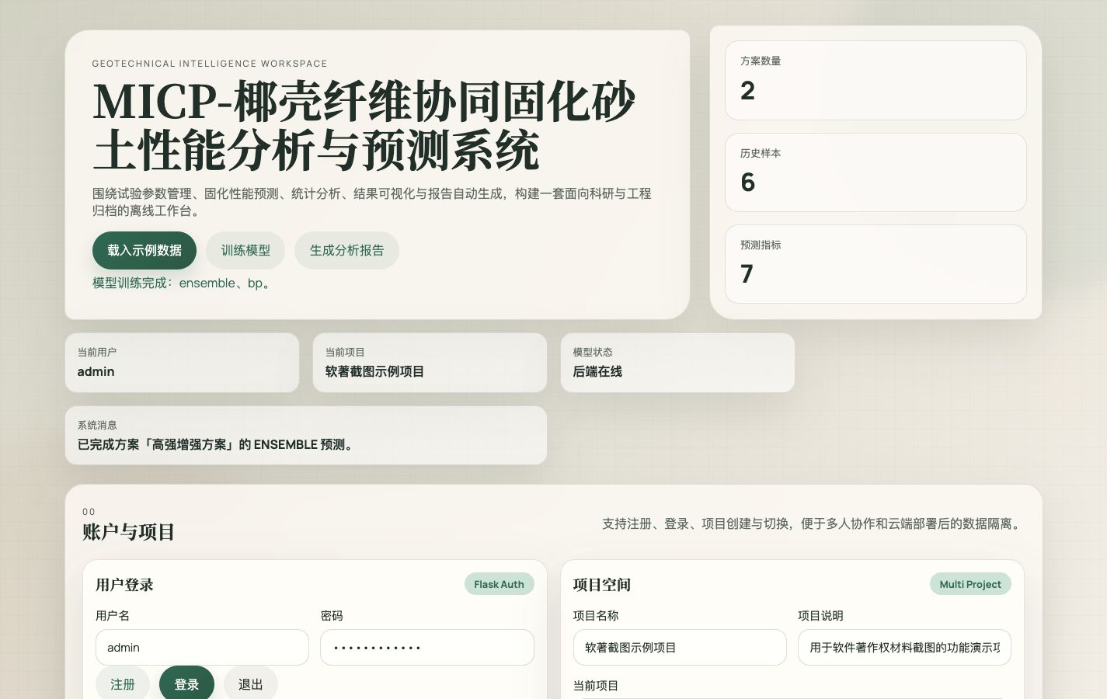
图 02-用户登录
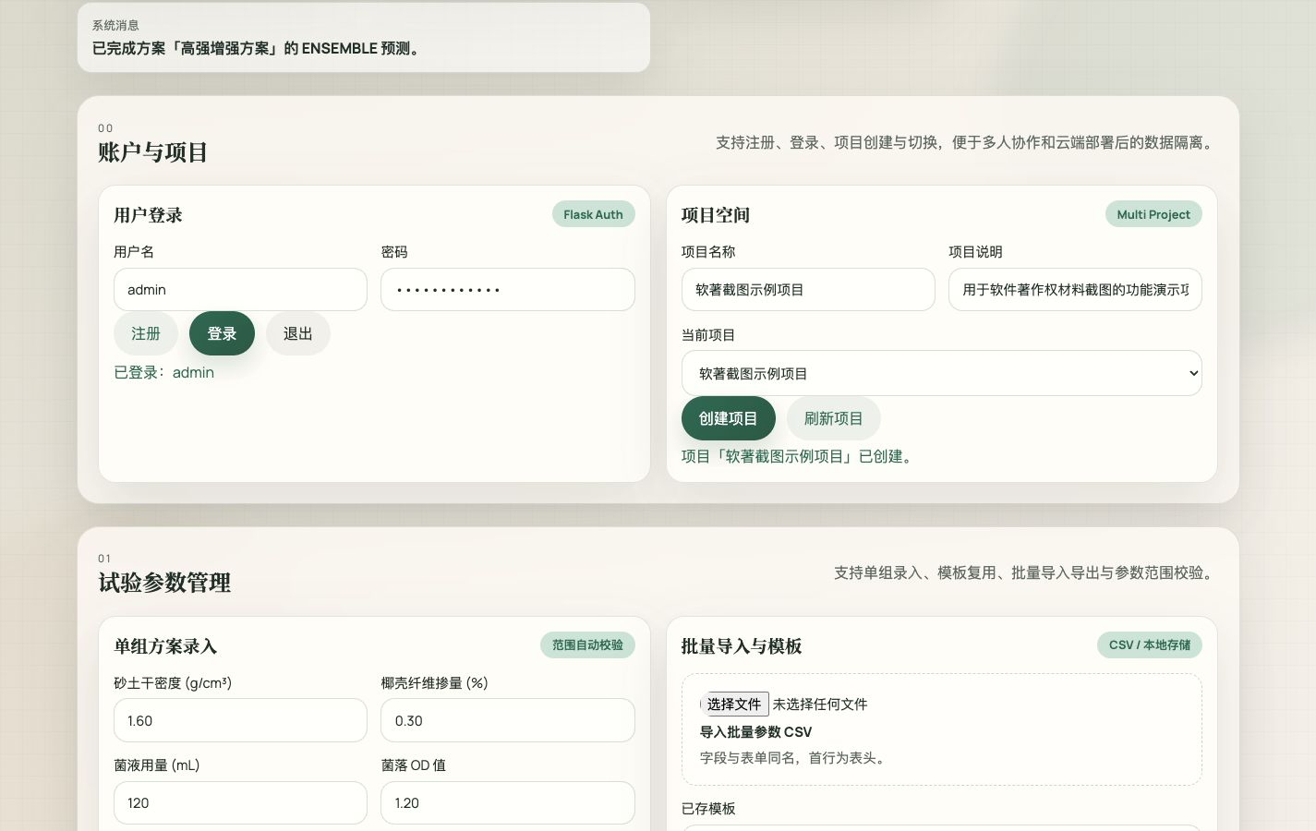
图 03-项目管理
图 04-参数录入
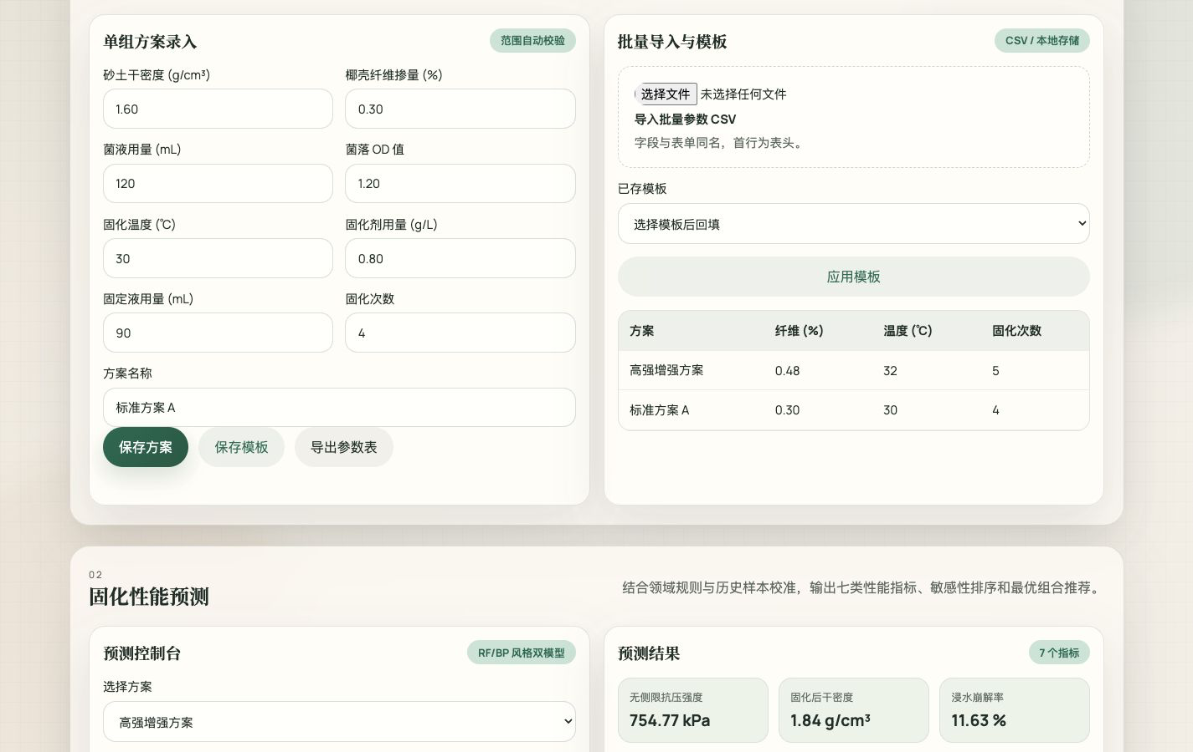
图 05-参数模板
图 06-批量导入
图 07-样本数据
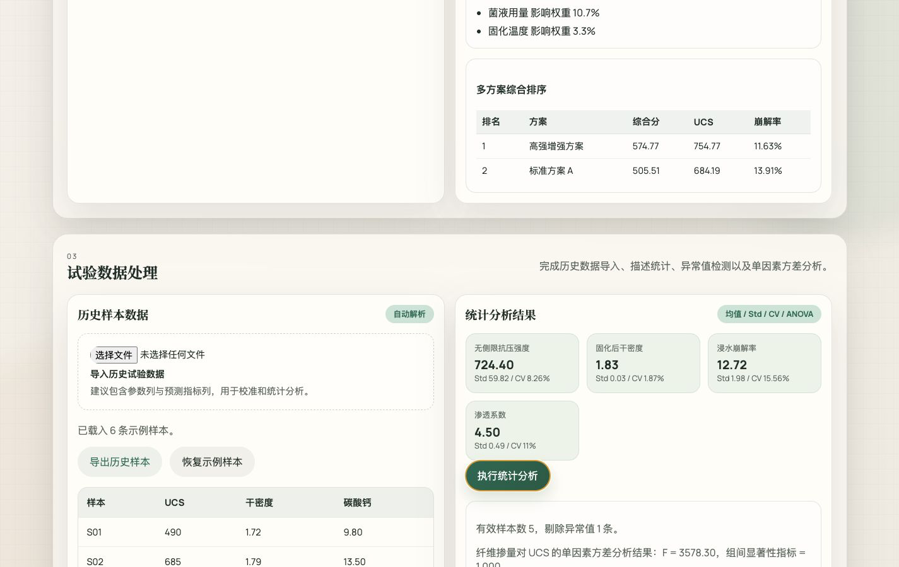
图 08-模型训练
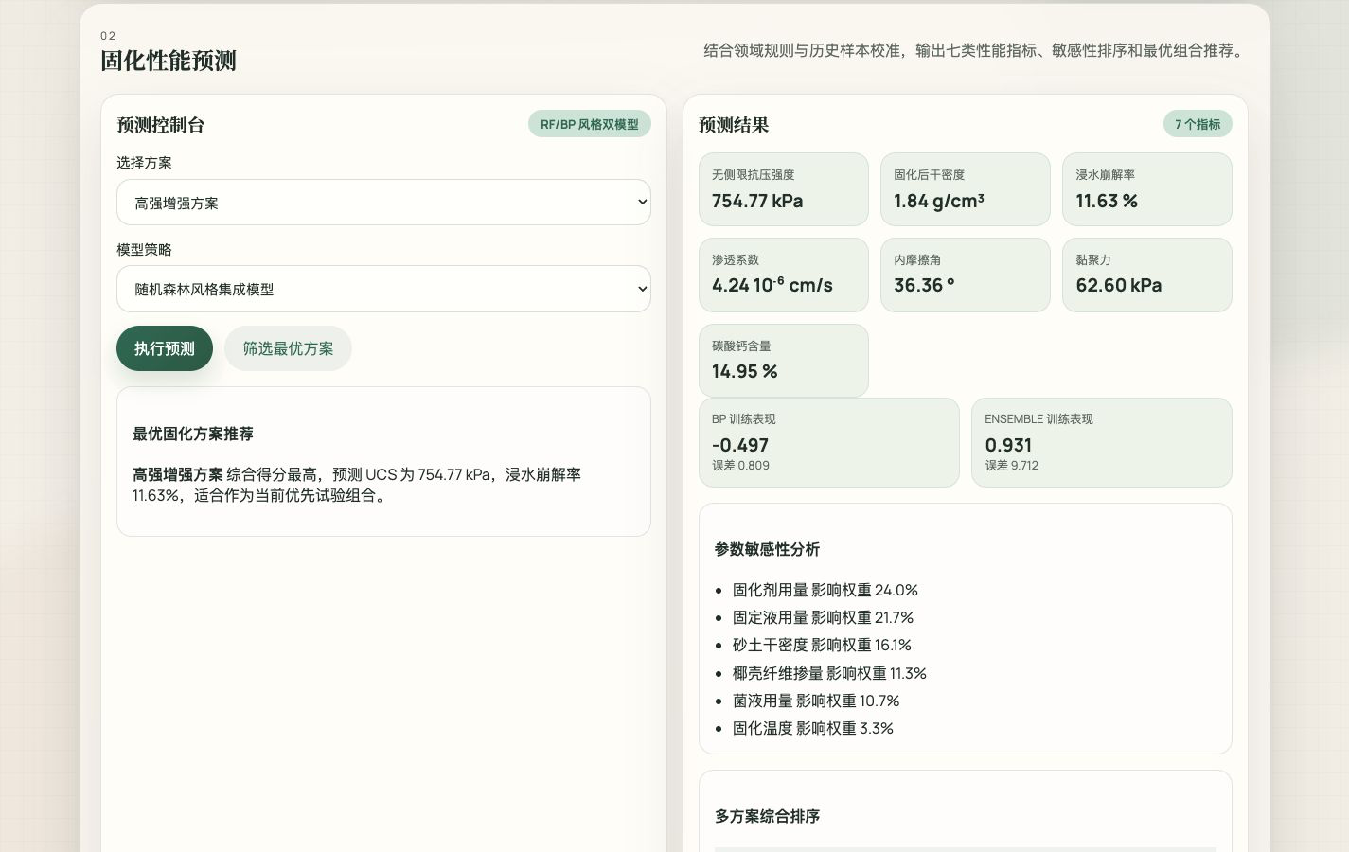
图 09-预测结果
图 10-敏感性分析
图 11-统计分析
图 12-关系曲线
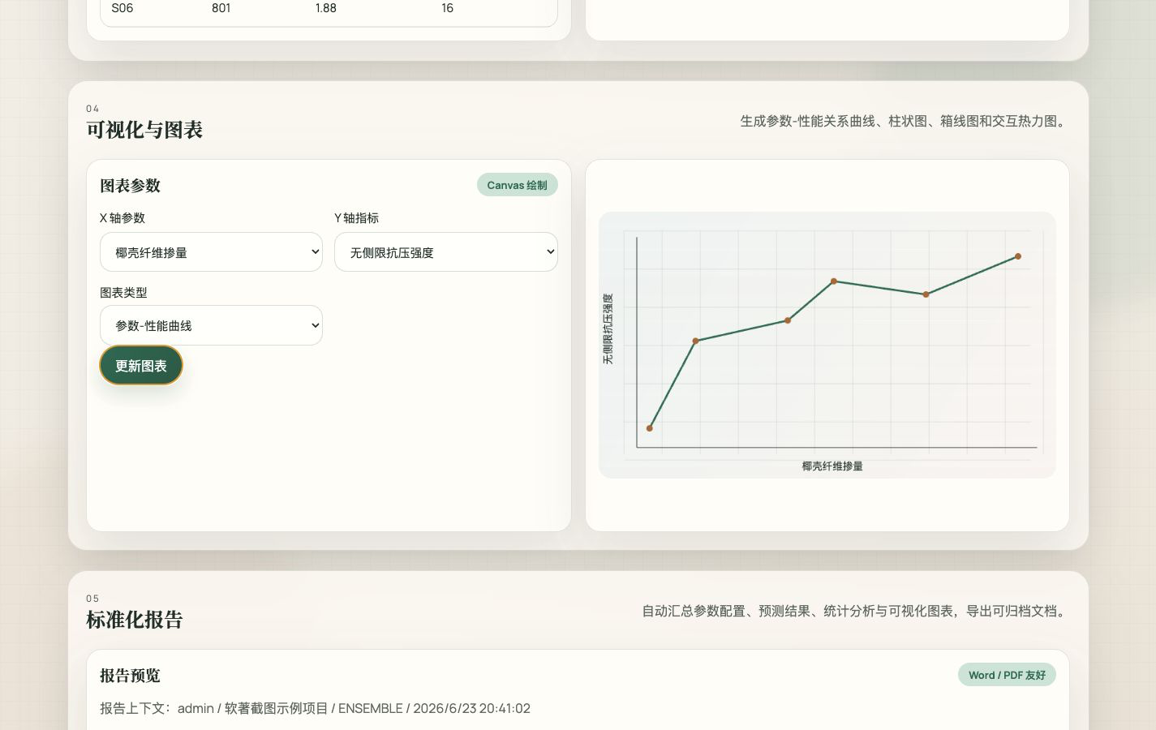
图 13-柱状图箱线图
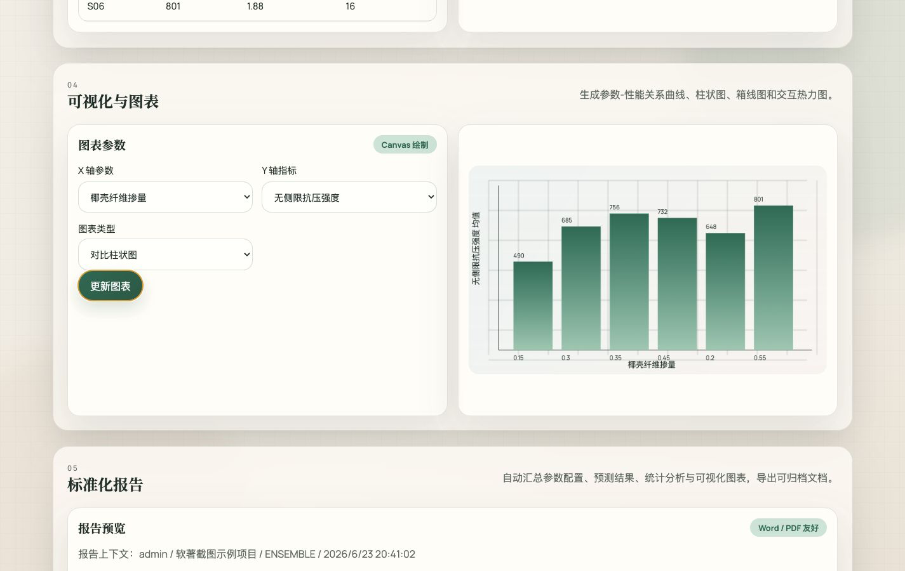
图 14-热力图
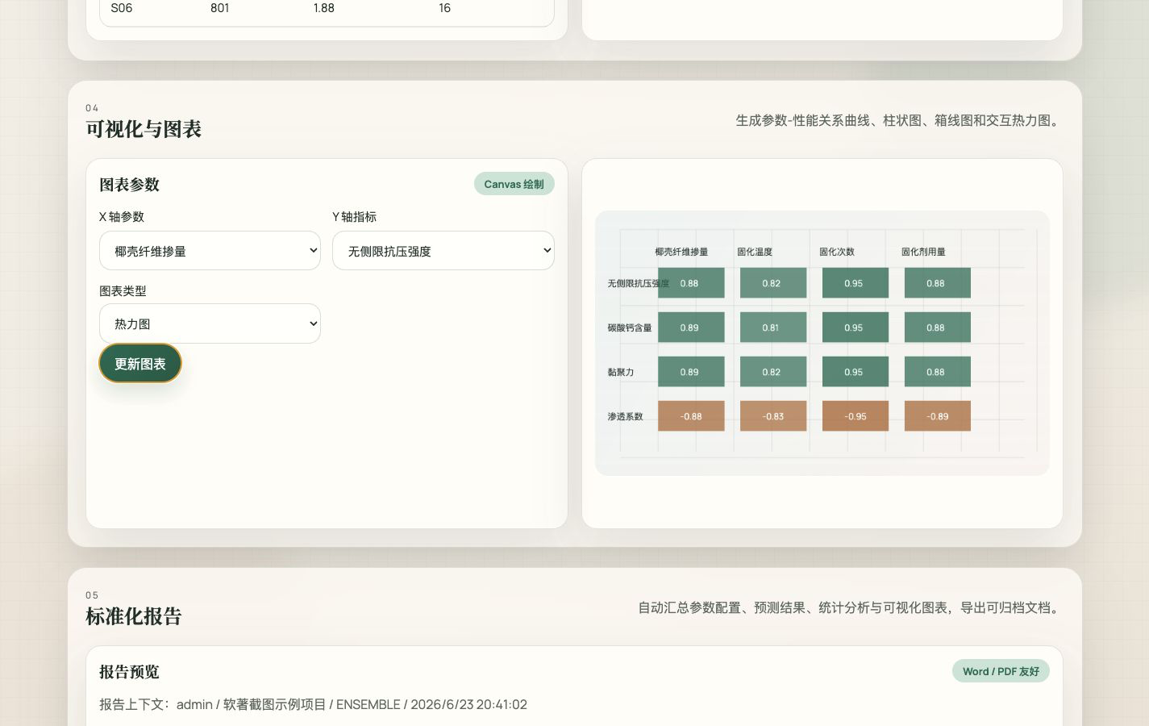
图 15-报告导出
